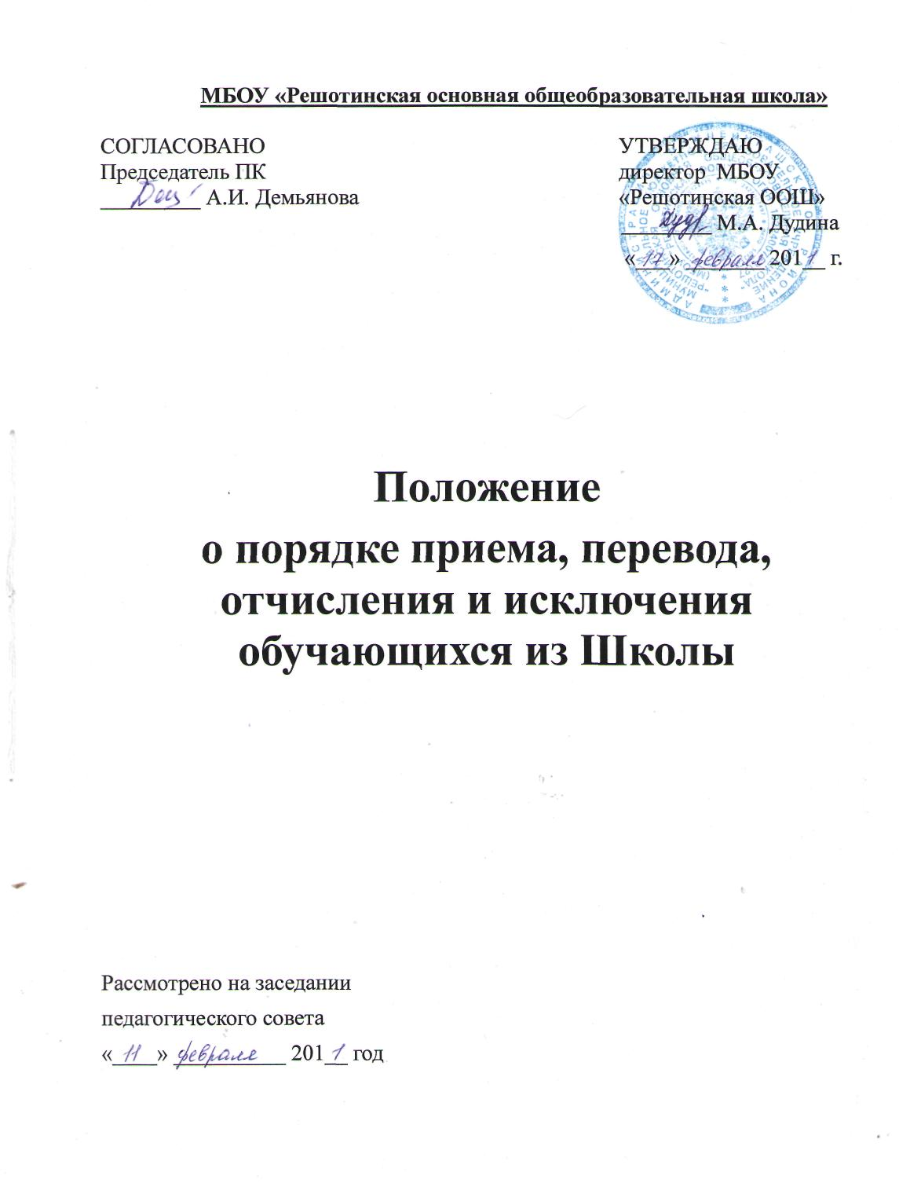
1. Общие положения

1.1. Настоящее Положение разработано на основании требований действующего законодательства Российской Федерации в области образования:

- Закона РФ от 10.07.1992 г. N 3266-1 "Об образовании" (с изменениями);

- Постановления Правительства РФ от 19.03.2001 г. N 196 "Об утверждении Типового положения об общеобразовательном учреждении" (с изменениями);

- Федерального закона от 31.05.2002 г. N 62-ФЗ "О гражданстве Российской Федерации" (с изменениями);

- Закона РФ от 19.02.1993 г. N 4530-1 "О вынужденных переселенцах" (с изменениями);

- Федерального закона от 19.02.1993 г. N 4528-1 "О беженцах" (с изменениями);

- Федерального закона от 25.07.2002 г. N 115-ФЗ "О правовом положении иностранных граждан в Российской Федерации" (с изменениями);

- Постановления главного государственного санитарного врача РФ от 28.11.2002 г. N 44 "О введении в действие санитарно-эпидемиологических правил и нормативов СанПиН 2.4.21178-02";

- Письма Федеральной службы по надзору в сфере образования и науки от 24.07.2006 г. № 01-678/07-01 «О праве детей на образование в Российской Федерации»;

1.2. Настоящее Положение определяет порядок приема, перевода, отчисления и исключения обучающихся из Муниципального бюджетного образовательного учреждения «Решотинская основная общеобразовательная школа» (далее - Школа).

2. Порядок приема обучающихся в Школу

2.1. Порядок приема граждан в муниципальное общеобразовательное учреждение в части, не урегулированной Законом Российской Федерации "Об образовании", определяется управлением образования администрации Нижнеингашского района и указывается в уставе школы.

2.2. В школу на ступени начального общего, основного общего образования принимаются все подлежащие обучению граждане, проживающие на данной территории и имеющие право на получение образования соответствующего уровня.

2.3. Не проживающим на данной территории может быть отказано в приеме только по причине отсутствия свободных мест в школе.

2.4. Комплектование первых классов школы проводится администрацией школы с 1 апреля по 30 августа текущего года.

2.4.1. В первый класс школы принимаются дети 8-го или 7-го года жизни по усмотрению родителей (законных представителей). Прием в школу детей 7-го года жизни осуществляется при достижении ими к 1 сентября учебного года возраста не менее 6 лет 6 месяцев.

2.4.2. Решение о приеме детей в школу для обучения в более раннем или позднем возрасте принимается на основании заявления родителей (законных представителей), заключения психолого-медико-педагогической комиссии о готовности ребенка к обучению по согласованию с управлением образования.

2.4.3. Прием детей в 1-е классы осуществляется на основании заключения психолого-медико-педагогической комиссии (консультации) о готовности ребенка к обучению.

2.4.4. Для зачисления ребенка в первый класс родители (законные представители) представляют в школу:

- заявление о приеме,

- медицинскую карту ребенка,

- свидетельство о рождении ребенка.

Администрация школы при приеме заявления обязана ознакомиться с документом, удостоверяющим личность заявителя, для установления факта родственных отношений и (или) полномочий законного представителя.

2.4.5. В первый класс школы зачисляются все дети, достигшие школьного возраста, независимо от уровня их подготовки. При приеме в первый класс школы не допускается проведение испытаний, направленных на выявление уровня знаний ребенка по различным учебным дисциплинам и предметам.

2.4.6. После окончания приема заявлений, зачисление в школу оформляется приказом директора не позднее 30 августа текущего года и доводится до сведения родителей (законных представителей).

2.5. Во 2-9 классы Школы принимаются дети по заявлению родителей (законных представителей).

2.5.1. Для зачисления во 2-9 классы родители (законные представители) предоставляют в Школу заявление о приеме, медицинскую карту, личное дело обучающегося с годовыми оценками, заверенное печатью учреждения, в котором ранее обучался, ведомость текущих оценок (при переходе обучающегося в течение учебного года).

2.6. Зачисление обучающихся во 2 – 9 классы в школы оформляется приказом директора школы в день подачи заявления.

2.7. Дети иностранных граждан, лиц без гражданства, вынужденных переселенцев и беженцев пользуются правом на получение общедоступного и бесплатного общего образования наравне с гражданами Российской Федерации.

2.7.1. Прием детей из семей иностранных граждан, семей граждан, имеющих статус беженца или вынужденного переселенца, осуществляется на основании записи детей в паспорте родителей (законных представителей), медицинской справки ребенка и письменного заявления с указанием адреса фактического проживания без учета наличия или отсутствия регистрационных документов.

2.8. При приеме граждан в Школу последнее обязано ознакомить поступающих и (или) их родителей (законных представителей) с уставом школы, лицензией на право ведения образовательной деятельности, свидетельством о государственной аккредитации школы, основными образовательными программами, реализуемыми школой и другими документами, регламентирующими организацию образовательного процесса. Факт ознакомления фиксируется в заявлении.

3. Порядок перевода обучающихся

3.1. Обучающиеся по итогам учебного года при успешном освоении в полном объеме учебных программ переводятся по решению педагогического совета школы в следующий класс.

3.2. Обучающиеся, не освоившие образовательную программу предыдущего уровня, не допускаются к обучению на следующей ступени общего образования.

3.3. Обучающиеся на ступенях начального общего, основного общего образования, имеющие по итогам учебного года академическую задолженность по одному предмету, переводятся в следующий класс условно.

3.4. Обучающиеся обязаны ликвидировать академическую задолженность в течение следующего учебного года, Школа создает условия обучающимся для ликвидации этой задолженности и обеспечивает контроль за своевременностью ее ликвидации.

3.5. Обучающиеся на ступени начального общего и основного общего образования, не освоившие образовательную программу учебного года и имеющие академическую задолженность по двум и более предметам или условно переведенные в следующий класс и не ликвидировавшие академической задолженности по одному предмету, по усмотрению их родителей (законных представителей):

- оставляются на повторное обучение,

- переводятся в классы компенсирующего обучения,

- продолжают получать образование в иных формах.

3.6. Перевод обучающихся из одного общеобразовательного учреждения района в другое осуществляется по заявлению родителей (законных представителей). В заявлении указывается причина перевода и образовательное учреждение, в котором обучающийся планирует осваивать соответствующую образовательную программу.

3.7. На основании данного заявления директор школы издает приказ по школе и выдает родителям (законным представителям) медицинскую карту и личное дело обучающегося.

3.8. Школа, из которой выбывает обучающийся, направляет извещение о выбытии в адрес образовательного учреждения, в которое переходит обучающийся.

3.9. Родители (законные представители) обязаны предоставить в школу письменное подтверждение о приеме обучающегося в другое образовательное учреждение.

3.10. Перевод (направление) обучающихся в специальные (коррекционные) образовательные учреждения и специальные (коррекционные) классы осуществляется органами управления образованием только с согласия родителей (законных представителей) по заключению психолого-медико-педагогической комиссии.

3.11. Перевод обучающихся из общеобразовательных учреждений в вечерние (сменные) общеобразовательные учреждения, осуществляется по согласованию с управлением образования администрации Нижнеингашского района.

5. Порядок отчисления обучающихся

5.1. По согласию родителей (законных представителей), комиссии по делам несовершеннолетних и защите их прав и управления образования администрации Нижнеигашского района обучающийся, достигший возраста пятнадцати лет, может оставить школу до получения общего образования.

5.1.1. Учреждение принимает заявление родителей (законных представителей) на отчисление обучающегося, которое подается на имя директора школы с указанием:

- причин отчисления;
- образовательного учреждения (формы обучения), в котором (по которой) обучающийся планирует осваивать программу общего образования.

5.1.2. Заявление регистрируется в установленном порядке и рассматривается в семидневный срок со дня регистрации на заседании педагогического совета школы.

5.1.3. Документы (заявление родителей (законных представителей), выписка из решения педагогического совета школы, итоговые отметки успеваемости за предыдущий учебный год, ведомость с текущими отметками), заверенные директором школы, направляются для согласования в управление образования.

5.2. Управление образования рассматривает документы в семидневный срок со дня их регистрации в присутствии обучающегося, родителей (законных представителей), полномочных представителей школы.

5.2.1. По результатам рассмотрения документов принимает решение о согласии или несогласии на отчисление обучающегося из школы.

5.2.2. В двухдневный срок с момента принятия решения

- о согласии: направляет пакет документов в комиссию по делам несовершеннолетних и защите их прав;
- о несогласии: направляет пакет документов директору школы.

5.3. Комиссия по делам несовершеннолетних и защите их прав рассматривает документы в десятидневный срок со дня их регистрации в присутствии обучающегося, родителей (законных представителей), полномочных представителей школы и принимает постановление о согласии или несогласии на отчисление обучающегося из школы.

5.3.1. Комиссия по делам несовершеннолетних и защите их прав направляет:

- директору школы копию постановления комиссии и заявление родителей (законных представителей);
- в управление образования администрации Нижнеингашского района копию постановления комиссии.

5.3.2. В случае согласия на отчисление комиссия по делам несовершеннолетних и защите их прав совместно с родителями (законными представителями) несовершеннолетнего и органом местного самоуправления в месячный срок принимает меры, обеспечивающие трудоустройство этого несовершеннолетнего и продолжение освоения им образовательной программы основного общего образования по иной форме обучения.

5.4. В случае согласия управления образования и комиссии по делам несовершеннолетних и защите их прав на отчисление обучающегося, директор школы издает приказ об отчислении и выдает родителям (законным представителям) копию данного приказа, справку о периоде обучения и текущей успеваемости данного обучающегося.

5.4.1. В случае несогласия управления образования, комиссии по делам несовершеннолетних и защите их прав на отчисление обучающегося, школа организует дальнейшее обучение обучающегося.

5.5. Вопрос об отчислении из школы обучающегося, достигшего возраста 15 лет, до получения им общего образования, должен быть рассмотрен в течение 30 дней со дня регистрации заявления родителей (законных представителей) в школе.

5.6. Требование обязательности общего образования применительно к конкретному обучающемуся сохраняет силу до достижения им возраста 18 лет, если соответствующее образование не было получено обучающимся ранее.

6. Порядок исключения обучающихся

6.1. По решению педагогического совета школы за совершенные неоднократно грубые нарушения устава школы допускается исключение из данного Учреждения обучающегося, достигшего возраста 15 лет.

6.1.2. Исключение обучающегося из школы применяется, если меры воспитательного характера не дали результатов и дальнейшее пребывание обучающегося в Школе оказывает отрицательное влияние на других обучающихся, нарушает их права и права работников школы, а также нормальное функционирование Школы.

6.2. Администрация школы

- фиксирует грубые нарушения обучающимся устава школы, меры, принятые к нему;
- вносит предложение об исключении обучающегося на педагогический совет с обоснованием его отрицательного влияния на других обучающихся, нарушения прав обучающихся и работников или нормального функционирования Школы при дальнейшем его пребывании в школе.

6.2.1. Педагогический совет школы с учетом мнения родителей (законных представителей) принимает решение о согласии или несогласии с предложением администрации школы, которое фиксируется в протоколе заседания.

6.2.2. В случае согласия педагогического совета школы, администрация школы направляет на согласие в комиссию по делам несовершеннолетних и защите их прав заверенные директором школы документы на исключение обучающегося:

- решение педагогического совета школы;
- материалы, подтверждающие грубые, противоправные действия обучающегося, неоднократно нарушающего устав школы;
- материалы, информирующие о воспитательных мерах, принятых к обучающемуся, и их эффективности.

При решении вопроса об исключении из школы детей-сирот и детей, оставшихся без попечения родителей, должен быть представлен документ, подтверждающий согласие органов опеки и попечительства.

6.3. Комиссия по делам несовершеннолетних и защите их прав рассматривает документы в десятидневный срок со дня их регистрации в присутствии обучающегося, родителей (законных представителей школы) и принимает постановление о согласии или несогласии на исключение обучающегося из школы.

6.3.1. Комиссия по делам несовершеннолетних и защите их прав направляет директору школы копию постановления комиссии.

6.3.2. В случае согласия на исключение, комиссия по делам несовершеннолетних и защите их прав совместно с родителями и управлением образования в месячный срок принимает меры, обеспечивающие трудоустройство этого несовершеннолетнего и (или) продолжение его обучения в другом образовательном учреждении.

6.4. В случае согласия комиссии по делам несовершеннолетних и защите их прав на исключение обучающегося директор школы в трехдневный срок

- издает приказ об исключении и выдает родителям (законным представителям) копию данного приказа, справку о периоде обучения и текущей успеваемости данного обучающегося;
- незамедлительно информирует об исключении обучающегося орган местного самоуправления, комиссию по делам несовершеннолетних и защите их прав.

6.4.1. В случае несогласия комиссии по делам несовершеннолетних и защите их прав на исключение обучающегося, школа организует дальнейшее обучение обучающегося.

6.5. Порядок исключения и отчисления обучающихся из школы закрепляется в уставе школы.

7. Порядок разрешения разногласий,
возникающих при приеме, переводе, отчислении
и исключении обучающихся

7.1. В случае отказа гражданам в приеме в общеобразовательное учреждение и других разногласий при переводе, отчислении и исключении обучающихся родители (законные представители) имеют право обратиться с письменным заявлением к учредителю образовательного учреждения в лице управления образования администрации Нижнеингашского района, либо обжаловать решение в суде.



